Домашняя работа по геометрии на 11.12.2023.
1.Шар вписан в цилиндр. Площадь полной поверхности цилиндра равна 69. Найдите площадь поверхности шара.
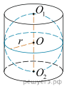
2. Середина ребра куба со стороной 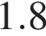 является центром шара радиуса 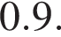 Найдите площадь S части поверхности шара, лежащей внутри куба. В ответе запишите 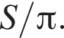
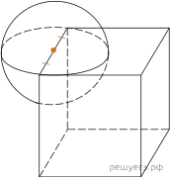
3. Правильная четырехугольная призма описана около цилиндра, радиус основания которого равен 12. Площадь боковой поверхности призмы равна 288. Найдите высоту цилиндра.
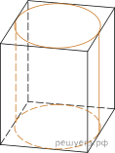
4. Около конуса описана сфера (сфера содержит окружность основания конуса и его вершину). Центр сферы совпадает с центром основания конуса. Образующая конуса равна 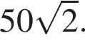 Найдите радиус сферы.
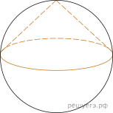
5. Цилиндр и конус имеют общие основание и высоту. Высота цилиндра равна радиусу основания. Площадь боковой поверхности цилиндра равна 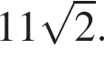Найдите площадь боковой поверхности конуса.
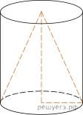
6. Найдите площадь боковой поверхности правильной треугольной призмы, описанной около цилиндра, радиус основания которого равен 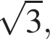а высота равна 1.
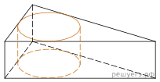
7. Найдите площадь боковой поверхности правильной треугольной призмы, вписанной в цилиндр, радиус основания которого равен 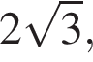 а высота равна 4.
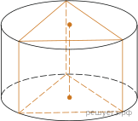
8. Найдите площадь боковой поверхности правильной шестиугольной призмы, описанной около цилиндра, радиус основания которого равен а высота равна 3.
